GE Betätigungsplatte Topline

Geberit

Eigenschaften

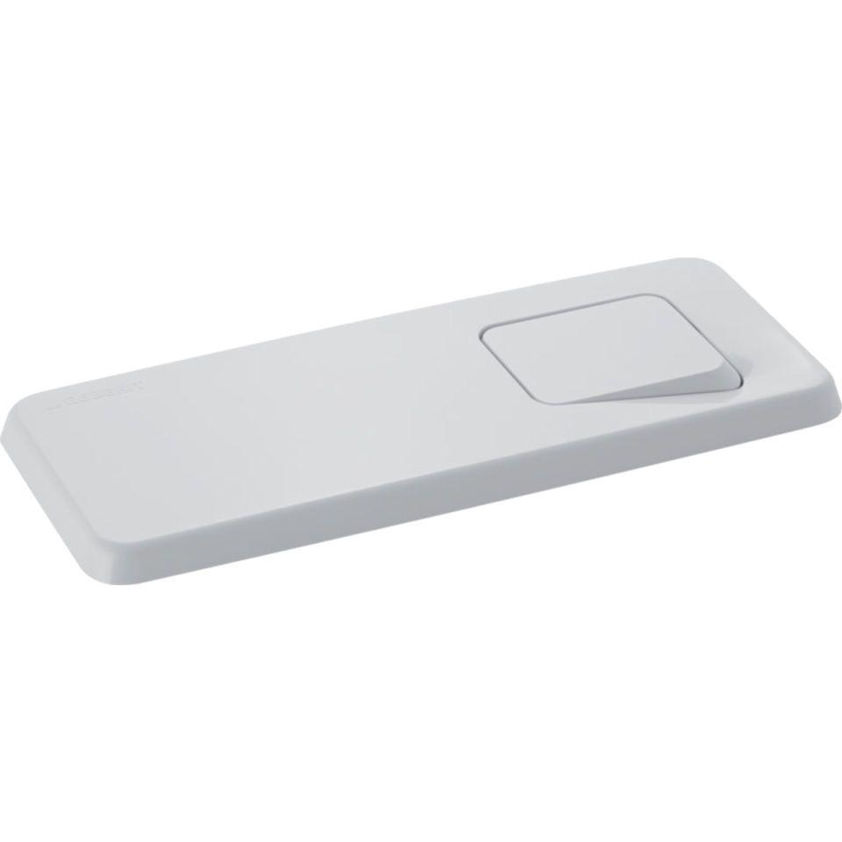

GTIN:

4025416005384

HAN:

115394111